TRƯỜNG ĐẠI HỌC BÁCH KHOA HÀ NỘI

**VIỆN CÔNG NGHỆ THÔNG TIN VÀ TRUYỀN THÔNG**

----- 🙡 🕮 🙣 -----



**Phỏng vấn khảo sát**

Giảng viên: **Nguyễn Mạnh Tuấn**

Nhóm: 10

Nhóm sinh viên thực hiện:

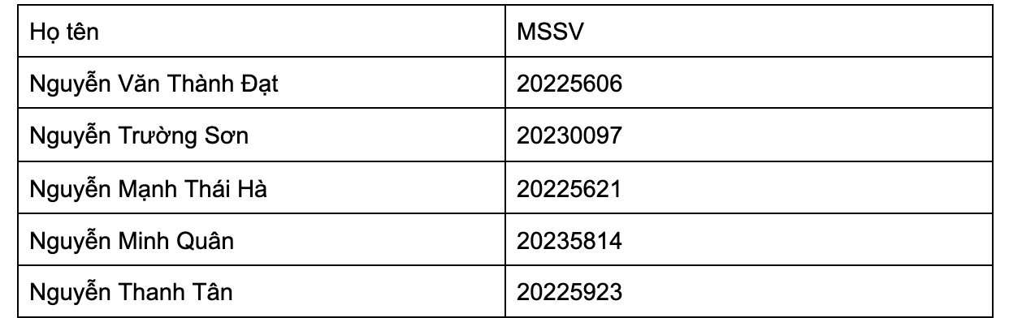

**Hà Nội, tháng 6 năm 2024**

| STT | Đối tượng được phỏng vấn | Câu hỏi | Câu trả lời |
| --- | --- | --- | --- |
| 1 | Ban quản lý | Anh/chị có gặp khó khăn trong việc theo dõi lịch bảo trì hệ thống điện, nước, thang máy không? | Có, hiện nay chúng tôi phải ghi vào sổ hoặc file Excel, dễ bị quên hoặc trùng lịch. Nếu phần mềm có tính năng nhắc lịch và lưu hồ sơ bảo trì thì rất tốt.  **Kết quả quan sát:** Tỏ ra lo ngại về độ chính xác và nguy cơ bỏ sót lịch bảo trì. |
| 2 | Cư dân | Anh/chị có muốn xem thông tin hóa đơn điện, nước, phí dịch vụ qua ứng dụng không? | Rất muốn. Hiện nay muốn tra cứu phải xuống văn phòng hoặc gọi điện, mất thời gian. Có app thì chủ động hơn.  **Kết quả quan sát:** Phản ứng tích cực, cho thấy nhu cầu rõ ràng. |
| 3 | Kế toán | Anh/chị thường gặp khó khăn gì khi tổng hợp kết quả sau mỗi đợt thu phí hoặc đóng góp? | Trả lời:  Khó khăn lớn nhất là việc lọc dữ liệu, tính tổng thủ công, và lập báo cáo mất thời gian. Tôi rất mong có phần mềm giúp thống kê nhanh và in được danh sách tổng hợp.  Kết quả quan sát:  Thể hiện rõ sự kỳ vọng vào công nghệ. |
| 4 | Kế toán | Anh/chị có muốn phân loại các khoản thu theo từng loại (bắt buộc, tự nguyện, theo đợt…) trong phần mềm không? | Trả lời:  Có chứ, mỗi loại thu có đặc điểm khác nhau nên nếu phần mềm cho gắn nhãn rõ ràng thì dễ theo dõi và báo cáo hơn.  Kết quả quan sát:  Gật đầu liên tục khi nói đến phân loại khoản thu. |
| 5 | Kế toán | Trong quá trình thu phí, anh/chị có gặp trường hợp người dân yêu cầu xem lại lịch sử đóng góp không? | Trả lời:  Có, nhất là khi họ cho rằng đã nộp rồi nhưng bị ghi thiếu. Nếu phần mềm lưu được lịch sử theo từng hộ thì sẽ rất tiện giải quyết.  Kết quả quan sát:  Thể hiện sự mệt mỏi khi phải giải quyết tranh cãi thủ công. |
| 6 | Ban quản lý | Anh/chị có thường xuyên phải tổng hợp báo cáo nhân khẩu gửi lên phường hoặc UBND không? | Trả lời:  Có, định kỳ hàng tháng hoặc hàng quý, chúng tôi phải gửi thống kê về dân số, biến động nhân khẩu. Nếu phần mềm có sẵn mẫu báo cáo thì sẽ tiết kiệm rất nhiều thời gian.  Kết quả quan sát:  Thở dài nhẹ, cho thấy khối lượng công việc lớn. |
| 7 | Ban quản lý | Việc theo dõi tình hình nhân khẩu hiện tại ở chung cư có dễ dàng không? | Trả lời:  Không dễ lắm, vì phải kiểm tra lại nhiều sổ sách, giấy tờ. Nếu phần mềm hiển thị trực quan theo từng căn hộ thì rất thuận tiện.  Kết quả quan sát:  Lắc đầu khi nhắc đến sổ sách. |
| 8 | Ban quản lý | Anh/chị có cần phân quyền sử dụng hệ thống cho từng cán bộ (ví dụ: chỉ xem, được sửa, được thu phí...) không? | Trả lời:  Có, ví dụ như bảo vệ chỉ cần xem thông tin nhân khẩu, còn kế toán cần được ghi nhận khoản thu. Phân quyền rõ ràng giúp tránh nhầm lẫn và dễ quản lý hơn.  Kết quả quan sát:  Phản hồi nhanh chóng, cho thấy đã từng gặp rắc rối trong quản lý quyền. |
| 9 | Ban quản lý | Phần mềm có nên lưu lại lịch sử thao tác của người dùng không? | Trả lời:  Nên, để khi có thay đổi dữ liệu hoặc xảy ra lỗi, chúng tôi biết ai đã thao tác và có thể xử lý nhanh.  Kết quả quan sát:  Đồng tình mạnh mẽ. |
| 10 | Ban quản lý | Ngoài các chức năng đã nêu, anh/chị có cần phần mềm hỗ trợ thêm phần thông báo nội bộ hoặc quản lý sự kiện chung cư không? | Trả lời:  Nếu có thì càng tốt, giúp kết nối cư dân tốt hơn và giảm chi phí in ấn, thông báo giấy tờ.  Kết quả quan sát:  Tỏ ra hài lòng với ý tưởng tích hợp thêm tiện ích. |
| 11 | Bảo vệ | Anh/chị có bao giờ cần kiểm tra nhanh thông tin cư dân khi có người lạ đến không? | Trả lời:  Có chứ, nhiều người đến gửi đồ hoặc tìm người thân. Nếu có thể tra cứu theo tên, số nhà thì rất hữu ích.  Kết quả quan sát:  Nêu ví dụ thực tế, có vẻ gặp tình huống này thường xuyên. |
| 12 | Bảo vệ | Anh/chị có thường xuyên giúp cư dân nộp hồ sơ hoặc giấy tờ cho ban quản lý không? | Trả lời:  Có, nhất là người lớn tuổi hay nhờ gửi hồ sơ lên ban quản lý. Nếu phần mềm cho phép gửi hồ sơ điện tử thì cư dân đỡ phiền và tôi cũng đỡ vất vả.  Kết quả quan sát:  Thể hiện sự thông cảm với cư dân lớn tuổi. |
| 13 | Bảo vệ | Anh/chị thấy khó khăn gì khi có cư dân mới chuyển đến mà chưa kịp đăng ký tạm trú? | Trả lời:  Khó nhất là khi có việc khẩn cấp hoặc kiểm tra an ninh mà không biết người đó là ai. Nếu phần mềm được cập nhật nhanh thì dễ quản lý hơn.  Kết quả quan sát:  Thể hiện sự lo ngại về an ninh. |